RVK – 0.ročník
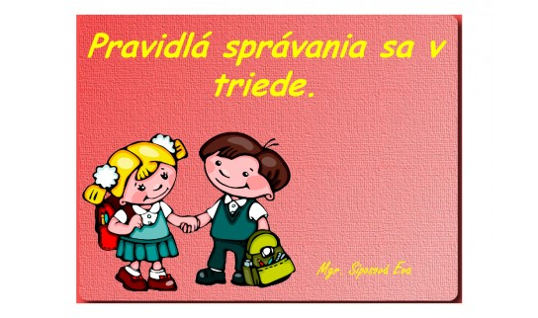
- Na hodiny chodím v tichosti a včas
- Pozdraviť sa to ja viem, ešte sa aj usmejem
- Používam slušné slová, viem poprosiť, poďakovať
- Zostávam sedieť na mieste, pokiaľ nedostanem iné pokyny
- Počúvam hneď na prvýkrát
- Prihlásim sa, keď chcem niečo povedať
- Mám úctu k ostatným, k ich práci a majetku
- Všetci v triede máme radi, keď nekričia kamaráti
- Každý je tvoj kamarát, pomôž im a maj ich rád
- Po škole nikdy nebehám, papuče si na nohy dám
- Na bezpečnosť pozor dávam, predídem tak nehodám
- Čo nechceš aby robili tebe, nerob ani ty druhým
- Rešpektujeme a ceníme si názory druhých
- Pomáhame si navzájom, neubližujeme si
- Nehovor nepekné slová druhým
- Rozmýšľaj nad peknými vecami, ktoré povieš ostatným.

